Муниципальное дошкольное образовательное автономное учреждение
«Детский сад №18 «Гнездышко» комбинированного вида г. Орска».

«Использование нестандартного оборудования
в физкультурно-оздоровительной работе с детьми первой младшей группы «Солнышко».

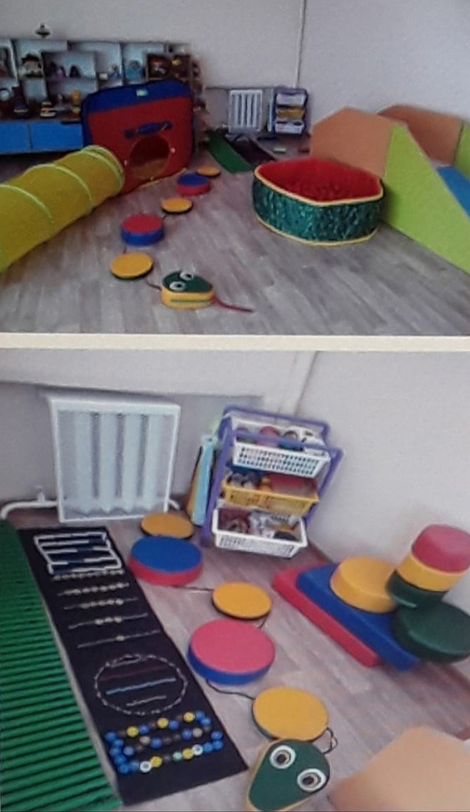

Подготовила воспитатель: Косова Елена Михайловна.

2021г.

Актуальность темы.
Дошкольное детство период формирования здоровья ребенка, развития у него физических навыков и умений. Однако в современном обществе наблюдается тенденция к сокращению и ограничению самостоятельной двигательной активности детей. Федеральный государственный образовательный стандарт дошкольного образования определяет следующие задачи физического развития: развитие физических качеств, накопление и обогащение двигательного опыта, формирование у воспитанников потребности в двигательной активности и физическом совершенствовании.
Одним из важнейших средств физического развития младших дошкольников является предметно-пространственная развивающая среда. Существует достаточно много теорий построения развивающей среды в системе дошкольного образования. Основные требования, предъявляемые к предметно-пространственной развивающей среде: оптимальная насыщенность, целостность, многофункциональность и возможность ее трансформировать. Одной из основных задач считается обогащение среды такими элементами, которые бы стимулировали физическое развитие младших дошкольников через познавательную, двигательную и иную активность.
Необходимо вести поиск новых подходов для привлечения младших дошкольников к занятиям физкультурой, развивать интерес к движению, следовательно, среда должна побуждать детей к двигательной активности, давать им возможность выполнять разнообразные движения, испытывая от этого положительные эмоции. На наш взгляд, для решения обозначенных задач будет эффективно использовать нестандартное физкультурное оборудование в работе по физическому развитию детей.
Актуальность исследования позволила выявить противоречие между необходимостью физического развития младших дошкольников и отдельными недостатками в организации данного процесса в дошкольной образовательной организации. Проблема исследования заключается в поиске продуктивных средств физического развития младших дошкольников. Актуальность и проблема исследования позволили сформулировать тему проекта исследования: «Использование нестандартного оборудования в физкультурно-оздоровительной работе с детьми первой младшей группы».

В современном обществе приоритетным становится интеллектуальное развитие ребенка. Дети в большинстве своем испытывают «двигательный дефицит», в результате:
увеличивается статистическая нагрузка на определенные группы мышц;
снижается сила и работоспособность мускулатуры;
нарушаются функции организма.
Поэтому необходимо вести поиск новых подходов для привлечения детей к занятиям физкультурой и спортом, развивая интерес к движению как жизненной потребности быть ловким, сильным и смелым.

«Чтобы сделать ребенка умным и рассудительным,
сделайте его крепким и здоровым,
пусть он работает, действует, бегает, кричит,
пусть он находится в постоянном движении".
Жан Жак Руссо

Третий год жизни – важный этап в развитии ребенка. Темп физического развития замедляется, но организм в целом крепнет, движения совершенствуются. Однако опорно-двигательный аппарат развит сравнительно слабо, двигательный опыт небольшой, движения часто непреднамеренны, направления их случайны, эмоциональные проявления неустойчивы, активное торможение плохо развито.
Для полноценного развития ребенка необходимо, чтобы в двигательной деятельности он знакомился с как можно большим количеством разнообразных физкультурных пособий и предметов. Предметное окружение имеет огромное значение для развития двигательной активности детей, формирования их инициативного поведения и творчества.
Как заинтересовать малышей в выполнении упражнений, при их небольших двигательных возможностях, посильности и дозволенности упражнений для данного возраста. Малышам недостаточно просто обеспечить определенный набор движений, в данном возрасте ребенку необходимы развивающие движения, которые возможны в условиях разнородной предметной среды. Поэтому наряду с традиционными физкультурными пособиями, внимание педагогов направлено на изготовление нетрадиционных. На занятиях с детьми младшего дошкольного возраста лучше использовать оснащение, которое им наиболее близко и знакомо, а нетрадиционное оборудование наиболее эффективно, так как возможности малышей еще невелики.
Задачи физического развития можно решать с применением нетрадиционного оборудования, которое позволяет:
-повышать интерес детей к выполнению основных движений и игр;
-способствовать формированию физических качеств и двигательных умений детей;
-чередовать различные виды активности детей, направляя их интересы, стимулируя желания детей заниматься двигательной деятельностью;
-повысить моторную плотность физкультурных занятий;
-уточнять представления о форме предметов, положении частей, их относительной величине, о цвете предметов; развивать чувство цвета и формы;
-развивать у детей наблюдательность, эстетическое восприятие, воображение, зрительную память.
В реализации этих задач особое значение придается использованию нестандартного физкультурного оборудования, которое позволяет более быстро и качественно формировать двигательные умения и навыки, способствует повышению интереса к физкультурным занятиям, обеспечивает активную двигательную деятельность детей в течение всего дня.
В связи с поставленными задачами представляются весьма актуальными вопросы, связанные с поиском оригинальных форм, средств и методов, направленных на всестороннее развитие дошкольников. Опыт работы с детьми показывает, что интегрированные занятия являются эффективными в работе с младшими дошкольниками. Использование данной формы работы дает возможность объединить нескольких направлений обучения, например, двигательную деятельность и сенсорное развитие. Так как ведущим познавательным процессом младшего дошкольного возраста является восприятие, активизация которого возможна при включении малыша в доступные ему виды деятельности, следовательно, использование нетрадиционного оборудования для развития сенсорных и сенсомоторных представлений младших дошкольников в двигательной деятельности является наиболее результативным.
Этапы работы по обобщению опыта.

1. Анкетирование родителей;
Выявление потребности в нестандартном оборудовании;
Изучение литературы по данной теме.
2. Составление картотеки нестандартного оборудования;
Изготовление оборудования совместно с родителями и детьми;
Проведения комплекса оздоровительно-образовательных мероприятий с использованием нестандартного оборудования.
3. Составление и оформление методических рекомендаций использования нестандартного оборудования в двигательной активности детей.

Создавая нестандартное оборудование, придерживались следующих правил.
- Соответствие гигиеническим и техническим требованиям: оборудование легкое, прочное и безопасное. Все детали крепления зачищены, заовалены, стационарное надежно, что подтверждается 1 раза в год актом осмотра физкультурного зала.
- Потенциальная возможность стать предметом соответствующего действия (деятельности) ребенка. Оборудование обеспечивает в полной мере условия для развития двигательных умений и навыков.
- Все оборудование выполняет свою развивающую роль тем, что оно доступно для активности детей, становится предметом для упражнений и тренировок в метании, ходьбе и беге, лазании, равновесии.
- Оборудование должно привлекать ребенка, формировать его эстетический вкус, оборудование должно быть ярким, красочным, привлекательным.
Нестандартное оборудование – это всегда дополнительный стимул физкультурно-оздоровительной работы. Поэтому оно никогда не бывает лишним.
Опыт работы позволил подтвердить мнение о том, что использование нетрадиционного оборудования в процессе проведения физкультурных занятий способствует повышению интереса и увеличивает степень двигательной активности детей младшего дошкольного возраста. Двигательная активность на занятии – важный показатель его эффективности. Она играет двоякую роль: создает условия для овладения конкретным движением и обеспечивает удовлетворение потребностей детей в движении. Таким образом, задача педагогического воздействия на двигательную активность детей с использованием нетрадиционного оборудования, заключается в постепенном вовлечении малоподвижных детей в активную двигательную деятельность и переключении на более спокойную чрезмерно подвижных детей, что позволяет укреплять здоровье, повышать умственную и физическую работоспособность дошкольников.

Слайд 1
«Использование нестандартного оборудования в физкультурно-оздоровительной работе с детьми первой младшей группы «Солнышко»
Слайд 2
Надо признать что в современном обществе приоритетным становится интеллектуальное развитие ребенка. Дети в большинстве своем испытывают «двигательный дефицит», в результате: увеличивается статистическая нагрузка на определенные группы мышц; снижается сила и работоспособность мускулатуры; нарушаются функции организма. Поэтому необходимо вести поиск новых подходов для привлечения детей к занятиям физкультурой и спортом, развивая интерес к движению как жизненной потребности быть ловким, сильным и смелым.
Слайд 3
Задачи: развивать выразительность и красоту движений; развивать творчество, фантазию при использовании нетрадиционного оборудования; мотивировать детей на двигательную активность, через использование нетрадиционного оборудования в самостоятельных видах деятельности.
Слайд 4
Выводы по результатам анкетирования родителей. Данные анкет показывают, что физическое воспитание в семье проводится в основном в выходные дни, двигательная активность ребенка проявляется стихийно во время прогулок. Родители не имеют достаточно времени для занятий физическим развитием детей. Представления о физическом воспитании дошкольников у родителей формируются чаще всего из личного опыта, а также средств массовой информации.
Слайд 5
Рекомендации по результатам анкетирования Для успешного решения проблемы физического воспитания детей дошкольного возраста необходимо: Особое внимание уделять просвещению родителей по вопросам физического воспитания в семье. Теоретические знания родителей подкреплять активным вовлечением их к участию в спортивных праздниках и развлечениях, открытых мероприятиях. Для повышения заинтересованности семьи педагогом регулярно информировать родителей о развитии физических качеств ребенка.
Слайд 6
Требования, предъявляемые к нестандартному оборудованию Нестандартное оборудование должно быть: безопасным; максимально эффективным; удобным к применению; компактным; универсальным; технологичным и простым в изготовлении; эстетическим.
Слайд 7
На зарядке – султанчики. Развивают мышцы плечевого пояса, рук и спины.
Слайд 8, 9, 10
«Массажный коврик». Развивает и укрепляет мышцы стопы, воздействует на биологически активные точки стопы.
Слайд 11
« Ветерок в бутылке» Используется для дыхательных упражнений. Развивает органы дыхания.
Слайд 12
Тренажер «Пружинка» Используются для мышц спины, рук и плечевого пояса.
Слайд 13
«Гантели» Используются для развития мышц рук, плечевого пояса, спины
Слайд 14
Тренажер «Солнышко» Направленна на развитие мелкой моторики,
быстроты и координации движений.
Слайд 15
Игра «Моталочка» Направленна на развитие мелкой моторики,
быстроты и координации движений.
Слайд 16
«Чудо-парашют» Учит согласованности действий и умению чувствовать движения других игроков, координацию, воображение, укрепляют мышцы плечевого пояса, предплечий и кистей рук.
Слайд 17
«Веселая гусеничка»
- активизирует двигательные навыки;
- развивает координацию движений;
- позволяет тихим и застенчивым детям быстрее адаптироваться в коллективе сверстников;
- взаимодействовать друг с другом.
Слайд 18
Игровой самомассаж является основой закаливания и оздоровления детского организма. Выполняя упражнения самомассажа в игровой форме, дети получают радость и хорошее настроение.
Слайд 19
При проведении массажа рекомендуется обучать детей не надавливать с силой на указанные точки, а массировать их мягкими движениями пальцев. Выполнять массажные движения следует от перифирии
к центру, рекомендуется проводить 2-3 раза в день на занятиях, физминутках, прогулках до 5минут (малышам).
Слайд 20
Таким образом, посредством использования нестандартного оборудования наряду с двигательной активностью развивается сноровка, внимание, ловкость, закрепляются знания цвета, формы, воспитывается умение быть в коллективе, закрепляются достижения коррекционно-восстановительной работы. Дети получают радость и хорошее настроение, одновременно не замечая для себя какую пользу, приносят своему здоровью без всякого принуждения
Слайд 21
Продолжить работу по формированию двигательной активности детей с использованием нестандартного оборудования;
Продолжить оснащать физкультурный уголок нестандартным оборудованием в соответствии с возрастными особенностями детей;
Разработать картотеку нестандартного оборудования ( с приложением фото) и методические рекомендации использования оборудования в двигательной активности детей.
Слайд 22
Спасибо за внимание!

Список литературы:

1. Н. Ф. Губанова «Игровая деятельность в детском саду» Программа от рождения до школы;
2. Д. Н. Колдина «Подвижные игры и упражнения»- Мозаика синтез;
3. С. Ю. Федорова «Планы физкультурных занятий»- Программа от рождения до школы;
4. Т. Е. Харченко «Утренняя гимнастика в детском саду»- Мозаика синтез;
5. Д. Н. Колдина «Социально-эмоциональное развитие ребенка»-Мозаика синтез;
6. Н. Ч. Железняк, Е. Ф. Желобкович «100 комплексов ОРУ для младших дошкольников с использованием стандартного и нестандартного оборудования»;
7. Е. В.Шитова Работа с родителями: практические рекомендации и консультации по воспитанию детей 2-7 лет.- Издательство: Учитель 2011;
8. С. К. Кожохина «Сделаем жизнь наших малышей ярче» - Ярославль, 2007г.

